ESCUELA NORMAL DE EDUCACIÓN PREESCOLAR

***Ciclo 2020 – 2021***

**Alumna:** Dibeth Atziri Carreón

*N°L. 5*

Cuarto Semestre, Sección B

**Docente:** Elena Monserrat Gamez Cepeda

**Curso:** DESARROLLO DE LA COMPETENCIA LECTORA

*“Escuelas y Construcción de Acervos”*

***Unidad II.*** El Lector Ante Los Textos

***Competencias a desarrollar:***

|  |  |
| --- | --- |
|  | Detecta los procesos de aprendizaje de sus alumnos para favorecer su desarrollo cognitivo y socioemocional. |

|  |  |
| --- | --- |
|  | Aplica el plan y programas de estudio para alcanzar los propósitos educativos y contribuir al pleno desenvolvimiento de las capacidades de sus alumnos. |

7 de mayo de 2021 Saltillo, Coahuila

**Lectura del tema:**

ESCUELAS Y CONSTRUCCIÓN DE ACERVOS: LIBROS DE CALIDAD PARA LA PRIMERA INFANCIA

·         Primera infancia, entornos nutridos y desarrollo del lenguaje

·         Libros desde la perspectiva de los niños

·         Libros informativos

·         Libros literarios

***Responde o complementa los siguientes cuestionamientos:***

***1.- Son dos las razones para argumentar la importancia de nutrir los entornos infantiles con buenos libros que los niños usarán.***

* Nos permitirá observar a los niños en actuación y reconocer intereses y gustos.
* Ofrecer encuentros y conversaciones para el desarrollo del lenguaje y del pensamiento.

***2.- Es importante construir entornos ricos que les ofrezcan un espectro de posibilidades de actuación y la posibilidad de observar leyendo a otras personas a las que deseen imitar. Un ambiente rico contribuye para que los más pequeños:***

* Aprendan a reconocer al libro como un objeto cultural.
* Prueben sus distintos usos.
* Reconozcan el uso que otras personas les dan.
* Realicen acciones como “leer”, comentar, reaccionar frente a un libro.
* Aprendan a reconocer estados emocionales a través de los contenidos de los libros.

***3.- Construir estos entornos ricos es una inversión cultural que favorece el desarrollo e impacta positivamente en la escolaridad. Está demostrado que:***

* La atención integral a las personas en sus primeros años de vida puede incidir de manera significativa en su calidad de vida futura.
* La preparación a través de procesos educativos formales y no formales incide de manera crucial en el éxito o fracaso escolar posterior.
* Más acceso a oportunidades desde los primeros años de edad significa mayores oportunidades futuras de inserción laboral y, por ende, más ingresos y mejor calidad de vida.

***4.- La intervención cultural en materia de lectura con los más pequeños sirve para la construcción de vínculos afectivos de los niños:***

* Con los libros y la lectura y, también con los adultos que les leen y los acompañan.

***5.- En las etapas iniciales, al ofrecer oportunidades culturales a los niños, también las estamos ofreciendo a los padres.***

* A los niños les ofrecemos oportunidades para enriquecer los intercambios del lenguaje y abonamos el desarrollo del lenguaje infantil.
* Al sentarse a compartir un buen libro con el niño pequeño, les permite a los adultos mejorar los encuentros conversacionales con los pequeños.

***6.- Las buenas historias les ofrecen a los niños la oportunidad de aprender a ser empáticos:***

* De colocarse en el lugar de otras personas, en otros lugares y de aprender a descubrir el significado de comprometerse emocionalmente al dejar su egocentrismo.

***7.- Los libros informativos o libros “de no ficción” tienen como propósito principal…***

* Servir como fuentes de conocimiento sobre temas variados.

***8.- ¿Cuáles son las dos grandes diferencias entre los libros informativos y los libros de cuentos?***

* Los libros informativos tienen como propósito fundamental el transmitir conocimiento mientras los libros de cuentos buscan presentar una narrativa que describe personajes y sus acciones.
* En los libros informativos, por lo general hay formatos más variados y algunos incluyen una narrativa que da información específica y los cuentos se leen de principio a fin.

***9.- ¿Cuáles son algunas ventajas para los niños de presentarles textos informativos?***

* Presenta a los niños nuevos vocablos, conceptos y temas.

***10.- ¿Cuáles son los factores a considerar para elegir libros informativos?:***

* La edad y la etapa del desarrollo de los niños.
* Sus propias metas para escoger libros informativos que las apoyen.
* Tomar en cuenta lo que les interesa a los niños en esos momentos.

***11.- ¿Qué estrategias debería usar al introducir libros informativos a los niños?***

* Lea el libro usted mismo antes de compartirlo con la clase.
* Al repasar los textos, considere cuáles partes va a leer en voz alta a los niños.
* Piense sobre los tipos de preguntas que podría hacer a los niños mientas leen el texto juntos.
* Considere qué tipo de preguntas podrían hacer los niños.
* Piense en las láminas que podría llamarles la atención o invitar la curiosidad.
* Disponga libros informativos en lugares donde típicamente los utilizaría.

***12.- La principal intención de un libro literario es contar. Una buena historia siempre está viva, siempre cambia y crece conforme va encontrando a alguien que la escucha o la lea. ¿Por qué se les llama libros de ficción?***

* Porque siempre cambia y crece conforme va encontrando a alguien que la escucha o la lea.

***13.- La diferencia entre un libro ilustrado y un libro álbum se establece en relación a sus textos e imágenes.***

* El libro álbum: se caracteriza por establecer un diálogo entre texto e imagen, de manera que ambos lenguajes se complementan y se relacionan, la imagen no se entiende sin el texto y el texto no se entiende sin la imagen. Es la comunicación visual, no la literaria.

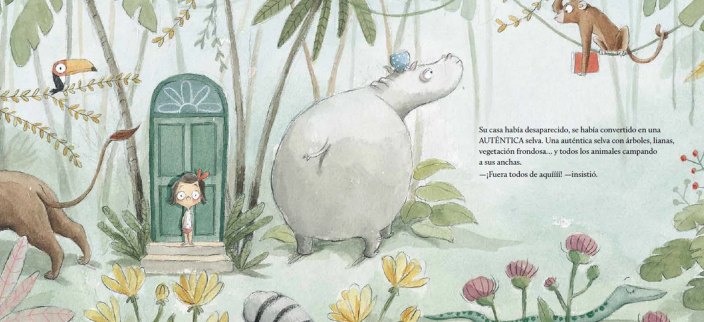

* El libro ilustrado: el texto es el que cumple la función de la narrativa, de forma que las imágenes acompañan al texto y lo apoyan. El texto tiene autonomía y prevalencia ante las imágenes. En este solo existe la lectura textual, no afecta en nada si se quitan las imágenes.

